

Situation d’apprentissage et d’évaluation

Éthique et culture religieuse

Contenus en orientation scolaire et professionnelle

2e secondaire

Éthique – Dialogue

COSP – Sentiment d’efficacité personnelle (SEP)

Sélectionner des exemples où ses attitudes, ses comportements ou ses perceptions contribuent à maintenir un sentiment de compétence personnelle



un choix

ou une obligation?

L’école…

Cahier de l’élève

D’après une production d’un groupe régional en ECR, région Laval-Laurentides-Lanaudière, *L’école à tout prix?* 27 mars 2009.

Adaptation par un groupe régional en approche orientante, Laval-Laurentides-Lanaudière

Laurie Clavel, conseillère d’orientation, Paule B. Hamelin et Annie Germain, conseillères pédagogiques

Octobre 2019

**Présentation de la situation d’apprentissage**

La situation d’apprentissage que tu t’apprêtes à vivre en *Éthique et culture religieuse* t’amènera à :

* réfléchir autour de la raison d’être de la loi qui oblige les jeunes à fréquenter l’école jusqu’à 16 ans au Québec;
* comprendre l’influence qu’ont tes croyances sur tes capacités à l’école;
* sélectionner des exemples d’attitudes, de comportements ou de perceptions qui influencent tes croyances.

À travers les différentes tâches demandées, tu développeras également la stratégie d’apprentissage « sélectionner ». L’utilisation de cette stratégie te permettra de choisir des éléments faisant partie d’un ensemble à partir de critères précis.

**Tout un défi!**

Avant d’amorcer ta réflexion sur la question éthique soulevée à la page précédente, on te propose de relever un défi en résolvant une énigme.

Consignes :

1. Fais de ton mieux;
2. Aucune question ne sera répondue;
3. Tu as 5 minutes pour résoudre l’énigme.

Ta réponse à l’énigme : ________________

**Pause réflexive # 1 sur le SEP**

1. Tel que demandé par ton enseignant, après chacune des questions, complète l’affiche à la page 3. Tu peux t’inspirer de l’affiche qui est présentée au tableau pour sélectionner ta perception, ton attitude et ton comportement sollicités lors de l’expérimentation de l’énigme. L’affiche est aussi dans ton cahier à l’annexe 1.
2. Ensuite, positionne-toi sur l’échelle de 0 à 5 (5 étant le plus élevé), et coche le cercle correspondant à ta perception (pouce en bas ou pouce en haut) face à la tâche que tu as accomplie.

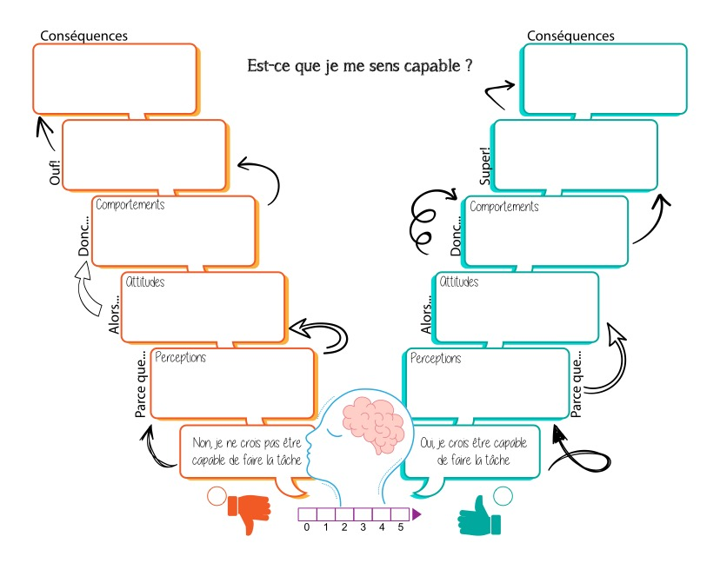

1. Réfléchis à une tâche pour laquelle tu as déjà ressenti un SEP élevé. À partir de la liste d’exemples (voir annexe 2 à la page 21), sélectionne des perceptions, des attitudes et des comportements qui correspondent à ce que ce tu avais vécu lors de cette expérience.

Ensuite, viens les transcrire dans le tableau ci-dessous :

**SEP pouce en haut**

**Activité :** _________________________________________

**Perceptions :**__________________________________________________

__________________________________________________

**Attitudes**

__________________________________________________

__________________________________________________

**Comportements :**

__________________________________________________

__________________________________________________



1. Réfléchis à une tâche pour laquelle tu as déjà ressenti un SEP bas. Toujours à partir de la liste d’exemple de l’annexe 2, sélectionne des perceptions, des attitudes et des comportements qui correspondent à ce que ce tu avais vécu lors de cette expérience.

Ensuite, viens les transcrire dans le tableau ci-dessous :



**SEP pouce en bas**

**Activité :** __________________________________________

**Perceptions :**__________________________________________________

__________________________________________________

**Attitudes**

__________________________________________________

__________________________________________________

**Comportements :**

__________________________________________________

__________________________________________________

Partage en groupe.

**PHASE DE PRÉPARATION**

**Mise en situation**

*Lis attentivement la mise en situation suivante.*

Depuis un certain nombre d’années, les élèves québécois sont obligés de fréquenter l’école jusqu’à l’âge de 16 ans. C’est une loi au Québec. Plusieurs pensent que c’est une très bonne chose, d’autres croient que les jeunes devraient avoir le droit de choisir alors que pour certaines personnes ce n’est pas évident de se prononcer sur cette réalité. Nous t’offrons la possibilité d’exposer tes idées sur cette loi en écrivant ton opinion.

Attention! Tu devras élaborer un point de vue qui s’appuie sur des arguments favorisant le vivre-ensemble au Québec.

Ta réflexion se fera autour de la question éthique suivante :



**Est-il souhaitable pour les jeunes Québécois de fréquenter l’école obligatoirement jusqu’à l’âge de 16 ans?**

Bonne réflexion!

PHASE DE RÉALISATION

Analyse d’une situation d’un point de vue éthique

Dans un premier temps, lis le texte 1 remis par l’enseignant.

Dans un deuxième temps, lis les questions 5 à 8 ci-dessous. Tu auras à y répondre plus tard.

Ensuite, complète le rectangle intitulé *Perceptions* dans le schéma du SEP de la page 9. Cette tâche te permettra de prendre conscience des perceptions que tu as avant même de répondre aux questions.

Maintenant, à partir des différents points de vue recensés dans le texte 1, réponds aux questions 5 à 8.

1. Identifie trois raisons qui ont amené la fréquentation scolaire obligatoire au Québec.

|  |  |
| --- | --- |
| **a.** |  |
|  |  |
|  |  |
| **b.** |  |
|  |  |
|  |  |
| **c.** |  |
|  |  |
|  |  |

1. Identifie quatre facteurs liés au contexte de l’époque qui ont facilité la mise en place de cette obligation.

|  |  |
| --- | --- |
| **a.** |  |
| **b.** |  |
| **c.** |  |
| **d.** |  |

1. Deux ministres québécois ont joué un rôle déterminant dans la mise en place de cette loi. Nomme-les, ainsi que l’année d’entrée en vigueur et l’intervalle d’âge obligatoire pour la fréquentation scolaire.



|  |  |  |
| --- | --- | --- |
| Qui? | Quand? | Intervalle d’âge |
|  |  |  |
|  |  |  |

**8.** **Regard sur la loi**

* 1. Jusqu’à quel âge les jeunes Québécois ont-ils le droit de fréquenter l’école secondaire?

______________________________

Pour les élèves handicapés, l’âge maximal est : _________________________

* 1. Jusqu’à quel âge les jeunes Québécois sont-ils obligés de fréquenter l’école?

____________________________

* 1. La loi prévoit des situations où un enfant peut être dispensé de fréquenter l’école. Nomme deux de ces situations.

|  |  |
| --- | --- |
| **a.** |  |
|  |  |
| **b.** |  |
|  |  |

* 1. Quelle est la responsabilité des parents?

|  |
| --- |
|  |
|  |

* 1. Quelle est la responsabilité du directeur?

|  |
| --- |
|  |
|  |

* 1. Que doit faire le directeur lorsqu’un élève de moins de 16 ans ne se présente plus à l’école malgré plusieurs interventions?

|  |
| --- |
|  |

|  |  |  |  |  |  |
| --- | --- | --- | --- | --- | --- |
|  | **A** | **B** | **C** | **D** | **E** |
| **Critère d’évaluation : Traitement éthique d’une situation** | | | | | |
| **L’élève explique adéquatement la situation**  **(questions 5 à 8)** | L’élève identifie correctement **3 raisons et 3 ou 4 facteurs** ayant amené la loi rendant la fréquentation scolaire obligatoire.  Il identifie les **2** ministres ainsi que **les années et l’intervalle d’âge** demandés.  Il répond correctement à **toutes** les questions du numéro 6. | … 2 raisons et 2 facteurs…  … au moins 5 bonnes réponses dans le tableau du no 3  … presque toutes… | ...une raison et un facteur ...  … au moins 3 bonnes réponses dans le tableau du no 3  …à au moins la moitié… | … une raison ou un facteur …  … au moins 2 bonnes réponses dans le tableau du no 3  … à moins de la moitié… | …aucune raison, aucun facteur …    … au moins une réponse…  … à une ou deux … |

**Pause réflexive # 2 sur le SEP**

**9.** Maintenant que tu as effectué la tâche en ECR, positionne-toi sur l’échelle de 0 à 5 (5 étant le plus élevé), et coche le cercle correspondant à ta perception face à la tâche que tu as accomplie.



Si tes perceptions étaient plutôt positives face à la tâche à réaliser, complète la colonne du côté droit.

Si tes perceptions étaient plutôt négatives face à la tâche à réaliser, inscris une ou des attitudes qui risquent de nuire à ton sentiment d’efficacité personnelle. Par la suite, sélectionne en inscrivant du côté droit de l’image, une ou des attitudes que tu aurais intérêt à mettre en place pour changer ton état interne et provoquer un sentiment d’efficacité personnelle positif. Poursuis en complétant les autres encadrés situés à droite.



**Points de vue et repères**

**10.** Dans un premier temps, lis le texte 2 (p.7 du recueil de texte).

À partir de différents points de vue rapportés dans le texte 2, réponds aux questions suivantes. Tu dois résumer les points de vue1 en une phrase ou deux et trouver un repère2 pour chacun. Ensuite, trouves une différence et une ressemblance entre deux ou plusieurs points de vue.

* 1. **Mère de Jasmine**



|  |  |
| --- | --- |
| Point de vue : |  |
|  |  |
| Repère : |  |
|  |  |

**10.2 Julie**

|  |  |
| --- | --- |
| Point de vue : |  |
|  |  |
| Repère : |  |
|  |  |

**10.3 Oncle Gérard**

|  |  |
| --- | --- |
| Point de vue : |  |
|  |  |
| Repère : |  |
|  |  |

* 1. **Grand-père Octave**

|  |  |
| --- | --- |
| Point de vue : |  |
|  |  |
| Repère : |  |
|  |  |

**10.5 Moi, élève du groupe**

|  |  |
| --- | --- |
| Mon point de vue : |  |
|  |  |
| Mon repère : |  |
|  |  |

**10.6 Fais ressortir une différence entre deux ou plusieurs points de vue.**

|  |
| --- |
|  |
|  |
|  |

**10.7 Fais ressortir une ressemblance entre deux ou plusieurs points de vue.**

|  |
| --- |
|  |
|  |
|  |

1 Les points de vue que tu dois faire ressortir concernent l’obligation de fréquentation scolaire. Autrement dit, qu’en pensent les personnes ciblées.

2 Les repères peuvent être culturels (façons de faire dans une société donnée), moraux (normes et valeurs), religieux (venant d’une religion), scientifiques (venant d’une théorie scientifique), sociaux (ce qui relève des coutumes et façons de voir d’une société).

|  |  |  |  |  |  |  |  |
| --- | --- | --- | --- | --- | --- | --- | --- |
|  | **A** | | | **B** | **C** | **D** | **E** |
| **Critère d’évaluation : Traitement éthique d’une situation** | | | | | | | |
| **L’élève compare des points de vue (question 10)** | | | L’élève résume **clairement** les **4** points de vue.  Il fait ressortir **une différence et une ressemblance** entre 2 ou plusieurs points de vue. | **… plutôt clairement, au moins 3.**  **… une différence ou une ressemblance.** | **...vaguement,** **au moins deux.**  **… une différence ou une ressemblance.** | **… de façon ambiguë, l’ensemble des points de vue.**  **… aucune différence ou ressemblance** | **…incorrectement ou ne résume pas.**  **… aucune…** |
| **Critère d’évaluation : Traitement éthique d’une situation** | | | | | | | |
| **L’élève identifie un repère sur lequel sont basés des points de vue (question 10)** | | L’élève trouve un repère dans **les 4 points de vue.** | | **… dans les 3 points de vue** | **... 2 points de vue** | **… 1 point de vue** | **… 0 point de vue** |



**Évaluation des options**

**11.** Voici maintenant trois façons (options) différentes de répondre à la question éthique de départ :

**Est-il souhaitable pour les jeunes Québécois de fréquenter l’école obligatoirement jusqu’à l’âge de 16 ans?**

Pour chaque option, tu devras trouver des effets (conséquences) positifs et négatifs pour les jeunes et pour la société. On te demande de trouver un effet pour chaque case ci-dessous.

|  |  |  |
| --- | --- | --- |
| **Options** | **Effets positifs pour les jeunes et la  société** | **Effets négatifs pour les jeunes et la société** |
| **1.**  Oui, il faut que tous les élèves de moins de 16 ans fréquentent l’école obligatoirement. | **Jeunes** | **Jeunes** |
| **Société** | **Société** |
| **2.**  Non, les jeunes ne devraient pas être « obligés » d’aller à l’école jusqu’à 16 ans. | **Jeunes** | **Jeunes** |
| **Société** | **Société** |
| **3.**  Obligés? Seulement jusqu’à 14 ans. | **Jeunes** | **Jeunes** |
| **Société** | **Société** |

|  |  |  |  |  |  |
| --- | --- | --- | --- | --- | --- |
|  | **A** | **B** | **C** | **D** | **E** |
| **Critère d’évaluation : Évaluation pertinente des options** | | | | | |
| **L’élève explique les efforts de ces options proposés sur les jeunes et la société (question 11)** | L’élève indique des effets positifs et négatifs pour **chaque** option (**12 effets en tout).** | … **au moins 8 effets (au moins 2 par option).** | **… au moins 6 effets (au moins 2 par option).** | **… 5 effets ou moins pour une ou deux options.** | **… 1 ou 2 effets non pertinents ou aucun effet.** |

**Ton pouvoir de maintenir ton SEP élevé**

**12.** Maintenant que tu as réalisé diverses activités en tenant compte de ton SEP, sélectionne des exemples où tes perceptions, tes attitudes et tes comportements contribuent à maintenir un sentiment d’efficacité personnelle. Ainsi, cela te permettra de constater que tu as le pouvoir d’agir sur celui-ci et donc de te donner de meilleures conditions pour réussir à l’école. Si tu le souhaites, tu peux te référer aux exemples de la colonne de droite du tableau de l’annexe 2.

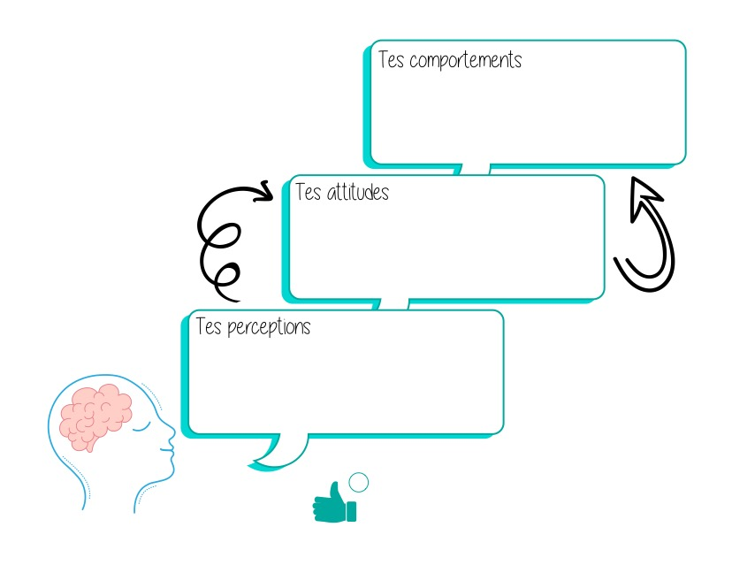

Ensuite, partage tes réponses en équipe de 2.

**13. a)** À partir des pistes d’actions du tableau ci-dessous, sélectionne celle qui, selon toi, sera la plus utile pour améliorer ton SEP et ainsi te positionner plus à droite sur l’échelle d’évaluation du SEP.

Pour se faire, surligne ta réponse à l’aide d’un marqueur.

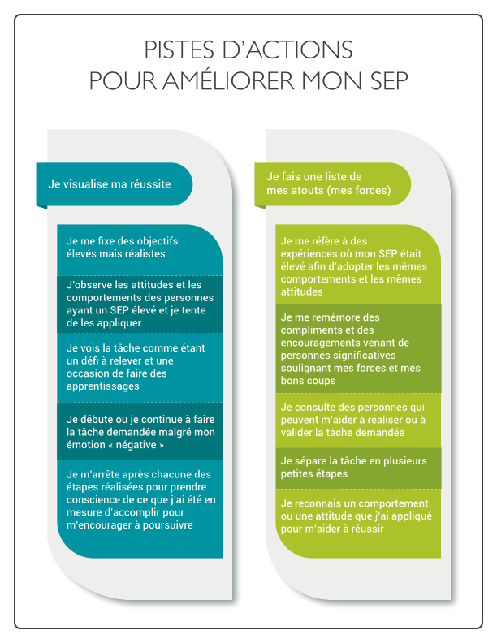

**13. b)** Complète le certificat ci-dessous afin de t’engager à appliquer ta piste d’action sélectionnée à la question précédente.



**Certificat d’engagement**

**Moi, ____________________________________ (ton nom), m’engage à appliquer cette piste d’action : _________________________________________ pour améliorer mon SEP d’ici le _________________ (date).**

**Signature : ___________________________________________**

**Date d’aujourd’hui : ________________________**

**PHASE D’INTÉGRATION**

**Élaboration d’un point de vue**

**Question éthique : Est-il souhaitable pour les jeunes québécois de fréquenter l’école obligatoirement jusqu’à l’âge de 16 ans?**

**14.** Présente ton point de vue en justifiant ta réponse dans les cases ci-dessous.

**Introduction – Le sujet de réflexion et la question éthique soulevée :**

|  |
| --- |
|  |
|  |

**Paragraphe 1 – Je choisis une option qui m’apparait la plus favorable pour les jeunes et la société. J’explique. (voir section D)**

|  |  |
| --- | --- |
| Je pense que |  |
|  |  |
| Parce que |  |
|  |  |

**Paragraphe 2 – Un fait auquel je me réfère pour appuyer mon point de vue. (voir section B)**

|  |
| --- |
|  |
|  |
|  |
|  |
|  |

**Paragraphe 3 – Un repère auquel je me réfère pour appuyer mon point de vue. Explique.**

**(voir section C)**

|  |
| --- |
|  |
|  |
|  |

|  |  |  |  |  |  |
| --- | --- | --- | --- | --- | --- |
|  | **A** | **B** | **C** | **D** | **E** |
| **Critère d’évaluation : Pratique appropriée du dialogue** | | | | | |
| L’élève justifie son point de vue  (question 14) | … très satisfaisant | … satisfaisant | … peu satisfaisant | … très peu satisfaisant | … insatisfaisant |

**Ce que je retiens**

**15.** Nomme une discipline pour laquelle tu considères que tu as un SEP élevé.

|  |
| --- |
|  |

**16.** Comment fais-tu pour avoir confiance en tes capacités et faire les tâches demandées dans cette discipline?

|  |
| --- |
|  |
|  |
|  |
|  |
|  |

**17.** Dans quelle discipline aurais-tu avantage à améliorer ton SEP?

|  |
| --- |
|  |

**18.** Quel serait le prochain pas pour y arriver?

|  |
| --- |
|  |
|  |
|  |

**19.** Maintenant que tu t’es exercé à utiliser la stratégie « sélectionné*»;*

**a)** dans quelles autres disciplines aurais-tu avantage à l’utiliser?

|  |
| --- |
|  |
|  |
|  |

**b)** dans quelles activités extrascolaires te sera-t-elle utile?

|  |
| --- |
|  |
|  |
|  |



Échange en groupe.

**Annexe 1**

**Mon cerveau face à une tâche**

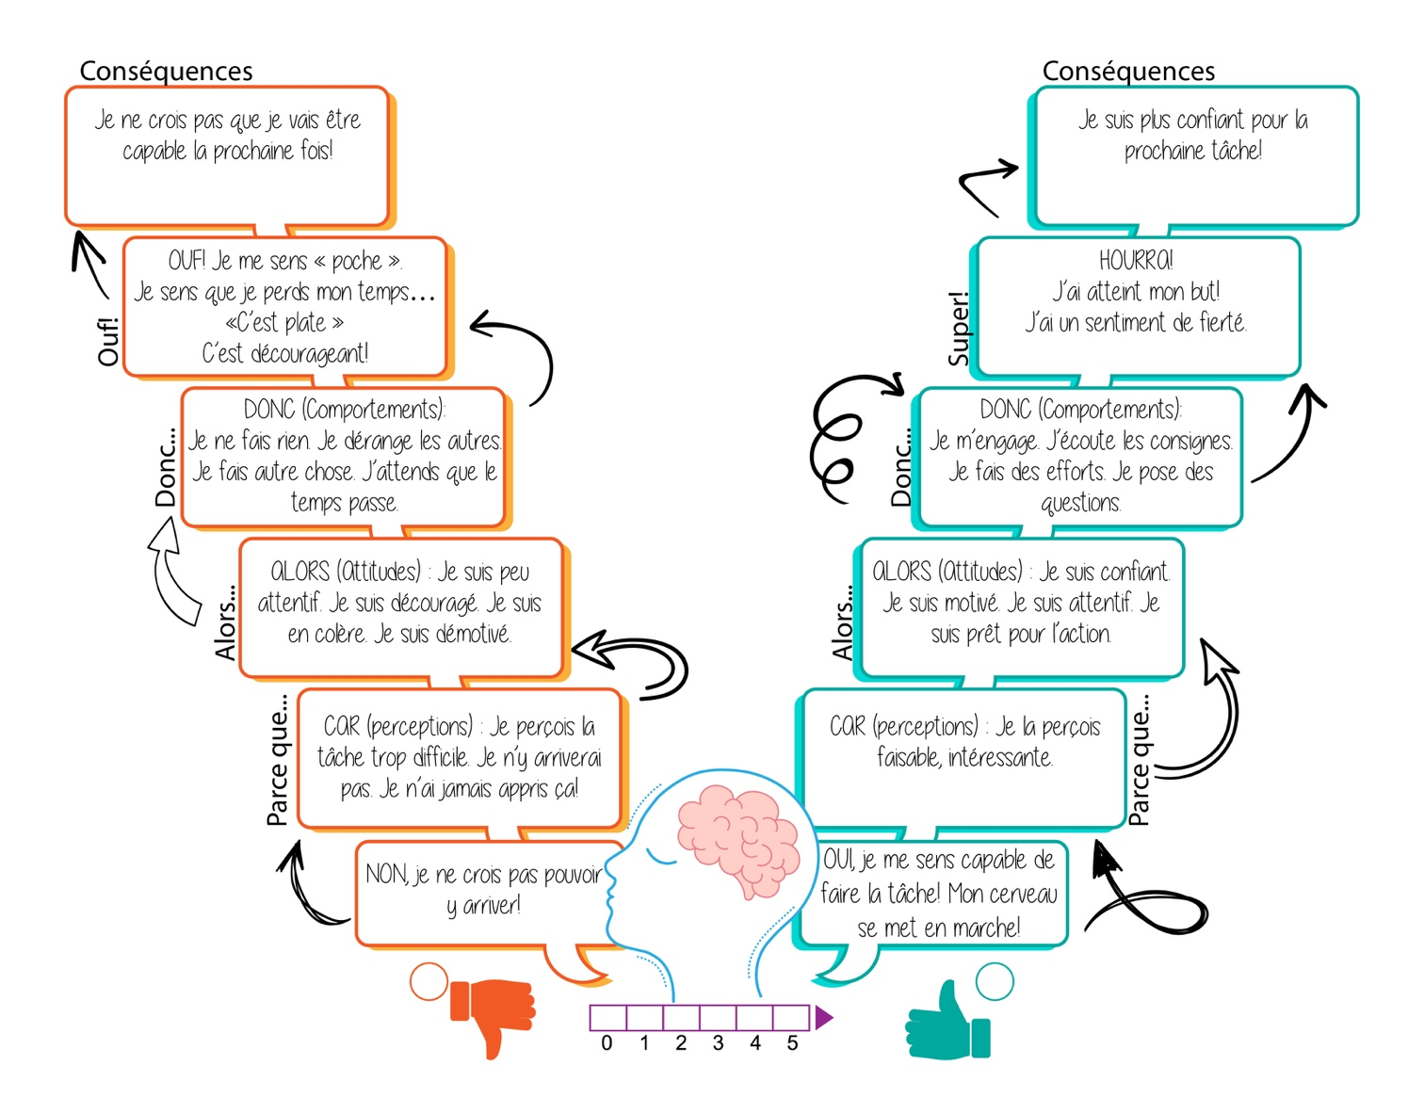

**Annexe 2**

**Listes d’exemples de perceptions, d’attitudes et de comportements**

|  |  |  |
| --- | --- | --- |
|  | **SEP** | **SEP** |
| Perceptions | « Trop difficile! »  « Je n’y arriverai pas »  « Je ne serai pas capable »  « Je n’ai jamais été capable de faire ça »  « Je n’ai jamais appris ça »  « Je ne comprends rien »  « Je me sens perdu »  Autres : | « Je vais l’essayer »  « Je peux faire cette tâche »  « Beau défi!»  « C’est intéressant »  « Je me sens capable »  Autres : |
| Attitudes | ⬧ Argumentation pour ne pas faire la tâche  ⬧ Crainte du jugement de ses pairs  ⬧ Découragé  ⬧ Démotivé  ⬧ En colère  ⬧ Indifférence face à la tâche  ⬧ Inquiet  ⬧ Peu ou pas attentif  ⬧ Refuser de faire la tâche  ⬧ Sentiment d’être incompétent  ⬧ Stressé  Autres : | ⬧ Attentif  ⬧ Avoir le désir d’apprendre de comprendre ou de connaître quelque chose  ⬧ Confiant  ⬧ Énergique  ⬧ Enthousiaste  ⬧ Impliqué  ⬧ Motivé  ⬧ Prêt à l’action  ⬧ Terminer une activité même si elle demande beaucoup de temps et d’efforts.  Autres : |
| Comportements | ⬧ Attendre que le temps passe  ⬧ Attirer l’attention  ⬧ Déranger les autres  ⬧ Faire autre chose  ⬧ Ne pas écouter  ⬧ Refuser l’aide  ⬧ S’isoler  Autres : | ⬧ Demander de l’aide  ⬧ Écouter les consignes  ⬧ Essayer  ⬧ Faire des efforts  ⬧ Fournir les efforts nécessaires afin de terminer le travail demandé  ⬧ Poser des questions  ⬧ Prendre le temps de bien comprendre la tâche  ⬧ Se mettre à la tâche  ⬧ Utiliser les stratégies proposées  ⬧ Vérifier auprès de ses collègues la façon de s’y prendre  Autres : |